雙連埤學習單
小朋友，今天我們看了也聽了很多有關濕地及雙連埤的介紹，請運用一下你聰明的大腦，想一想以下的問題，把你的想法寫在框框裏。
一、請寫出你對濕地的了解？以及濕地有何重要性？

二、你覺得雙連埤的問題是誰造成的呢？為什麼？

三、如果你是地主你會怎麼做？如果你是環保團體，你又會怎麼做？請寫出你的看法。

四、如果你可以幫助雙連埤，你會用什麼方式，幫助雙連埤保持美麗的模樣？

我是環保小尖兵: (請簽名) 班級: 座號:
雙連埤的未來
班級： 座號： 姓名：
小朋友，看看照片裡是不是有【土堤】和【浮島】呢？環保團體與地主為了雙連埤的未來，有各自的想法與說法，以下是他們的對話，你覺得誰說的對呢？
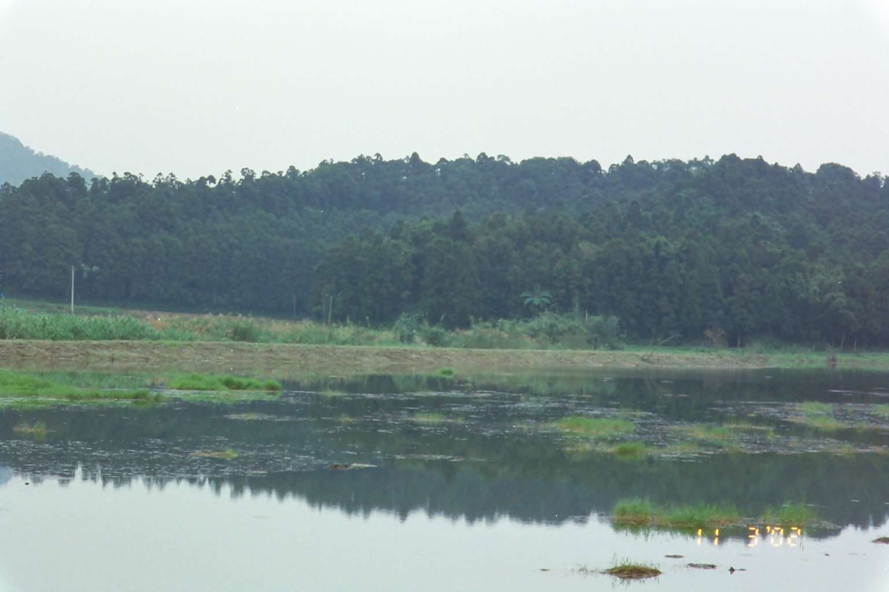
土堤
浮島

【土堤】的對話
地主說：築土堤是為了挖深埤底，保持埤內的水量，避免埤水乾凅。
環保團體說：築土堤會大興土木，使得原來生長在堤岸邊，珍貴的水生植物消失死亡。
【浮島】的對話
地主說：如果不管浮島，浮島會越來越大，佔滿整個埤，最後雙連埤就消失了。我只是剷除一半的浮島，維持埤內的水域而已。
環保團體說：剷除浮島，會使原來的生態改變，況且浮島這麼珍貴，我們不應該破壞自然的生態發展。
你覺得誰說得對呢？請提出你的看法？

班級： 座號： 姓名：
親愛的小朋友：

我們的「雙連埤課程」已經接近尾聲了。在這段時間中，你發現了幾個有關於雙連埤的小秘密呢？在上週 的報告中，我們都知道美麗的雙連埤生態，是需要大家的關心與愛 護的，但是小朋友你知道嗎？現在的雙連埤還是存在著地主與環保團體之間，開發與保育的兩難，如果這個問題再不解決，那當地居民的開發、種植與外來觀光客的破壞，將會加深雙連埤消失的速度。聰明的小朋友，請你替地主和環保團體想一想，要怎麼做，才可以不影響當地居民的生活，又可以保護雙連埤的生態環境。
地主的想法

環保團體的想法

★ 雙連埤的地主和環保團體之間，除了互相對立外，是不是有什麼方法可以幫助地主和環保團體，讓他們可以既可以和平相處，又可以保護美麗的雙連埤呢？

資料來源:www.town-all.org.tw/old/95eBooks/e_pic/B88-SUGGETION.doc

